Kamiennogórska Specjalna Strefa Ekonomiczna Małej Przedsiębiorczości (Kamiennogórska SSEMP) została ustanowiona Rozporządzeniem Rady Ministrów z dnia 9 września 1997 r., które zostało wydane na podstawie ustawy o specjalnych strefach ekonomicznych z dnia 20 października 1994 r. Aktualnie tj. od 2018 roku realizuje przypisane ustawą o wspieraniu nowych inwestycji zadania na obszarze obejmującym następujące powiaty: jeleniogórski, kamiennogórski, lubański, lwówecki, m. Jelenia Góra, milicki, trzebnicki, zgorzelecki, kępiński, ostrowski, bolesławiecki. Podstawowym zadaniem Strefy jest wydawanie w imieniu Ministra właściwego do spraw gospodarki decyzji o wsparciu, która jest podstawą do przyznania pomocy publicznej podmiotom gospodarczym na obszarze będącym w jej właściwości – w tym również Gmina Baranów.
Spółka zarządzająca, tj. Specjalna Strefa Ekonomiczna Małej Przedsiębiorczości S.A. (SSEMP S.A.)
w Kamiennej Górze działa na terenie 63 gmin, w tym na terenie 33 miast województwa dolnośląskiego i wielkopolskiego. Obszar ten obejmuje ok. 800 tys. ha, co stanowi około 2,5% powierzchni całego kraju i jest zamieszkały przez ponad 800 tys. mieszkańców.
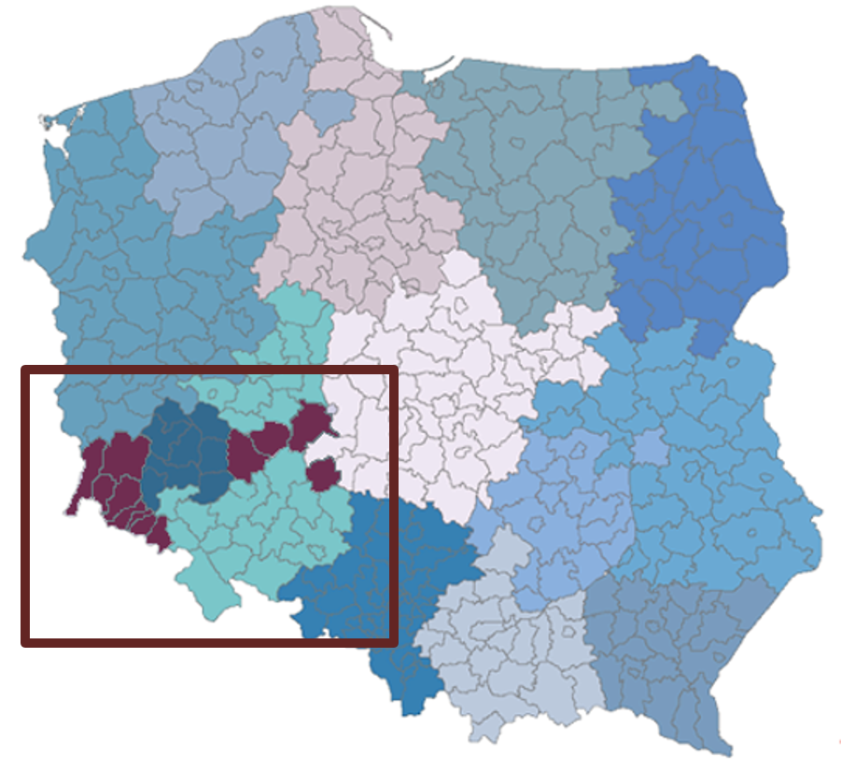
Mapa z aktualnym obszarem KSSEMP w myśl Rozporządzenia Ministra Przedsiębiorczości i Technologii z dnia 29 sierpnia 2018r. w sprawie ustalenia obszarów i przypisania ich zarządzającym.
Ustawa z dnia 10 maja 2018 r. o wspieraniu nowych inwestycji daje możliwość dokonywania inwestycji objętych pomocą publiczną nie tylko na terenie dawnych stref ekonomicznych, ale także na dowolnie wybranej przez inwestora nieruchomości. Zgodnie z zapisami w Ustawie nowa inwestycja to (1) inwestycja w rzeczowe aktywa trwałe lub wartości niematerialne i prawne związane z założeniem nowego przedsiębiorstwa, (2) zwiększeniem zdolności produkcyjnej istniejącego przedsiębiorstwa, (3) dywersyfikacją produkcji przedsiębiorstwa przez wprowadzenie produktów uprzednio nieprodukowanych w przedsiębiorstwie lub (4) zasadniczą zmianę dotycząca procesu produkcyjnego istniejącego przedsiębiorstwa. Trzeba spełnić jeden z wymienionych warunków. Żeby otrzymać decyzję o wsparciu należy również spełnić kryteria ilościowe i jakościowe.
Kryteria ilościowe to minimalny poziom nakładów inwestycyjnych, który zależy od wielkości przedsiębiorstwa oraz od stopy bezrobocia w powiecie.
Kryteria jakościowe zawarte są w Rozporządzeniu Rady Ministrów z dnia 28 sierpnia 2018 r. w sprawie pomocy publicznej udzielanej niektórym przedsiębiorcom na realizację nowych inwestycji. Kryteria jakościowe podzielone zostały na 2 grupy: kryterium zrównoważonego rozwoju gospodarczego i kryterium zrównoważonego rozwoju społecznego.
Otrzymanie decyzji o wsparciu jest jednoznaczne z otrzymaniem pomocy publicznej w formie zwolnienia z podatku dochodowego; pula zwolnienia zależy od wielkości przedsiębiorstwa i lokalizacji przedsięwzięcia. Dla województwa dolnośląskiego duży przedsiębiorca może odzyskać 25%, średni 35%, a mały i mikro 45% nakładów (kosztów kwalifikowanych), w postaci zwolnienia z podatku dochodowego (np. mała firma, deklarująca nakłady w wysokości 1 mln zł, skorzysta na podstawie wydanej przez zarząd Kamiennogórskiej SSEMP decyzji o wsparciu zwolnienie z podatku w wysokości 45% tj. 450 tys. zł). Żeby ubiegać się o decyzję o wsparciu należy oficjalnie złożyć wypełniony wniosek o decyzję o wsparciu wraz z wymaganymi załącznikami.
Zapraszamy do zapoznania się z naszą ofertą na stronie: www.ssemp.pl lub kontakt: strefa@ssemp.pl (SSEMP S.A., ul. Papieża Jana Pawła II11A, 58-400 Kamienna Góra, tel. +48 75 645 20 30).
Szczegółowe informacje dotyczące Polskiej Strefy Inwestycji znajdą Państwo na stronie: https://www.gov.pl/web/rozwoj/polska-strefa-inwestycji

